K9R126/3X0

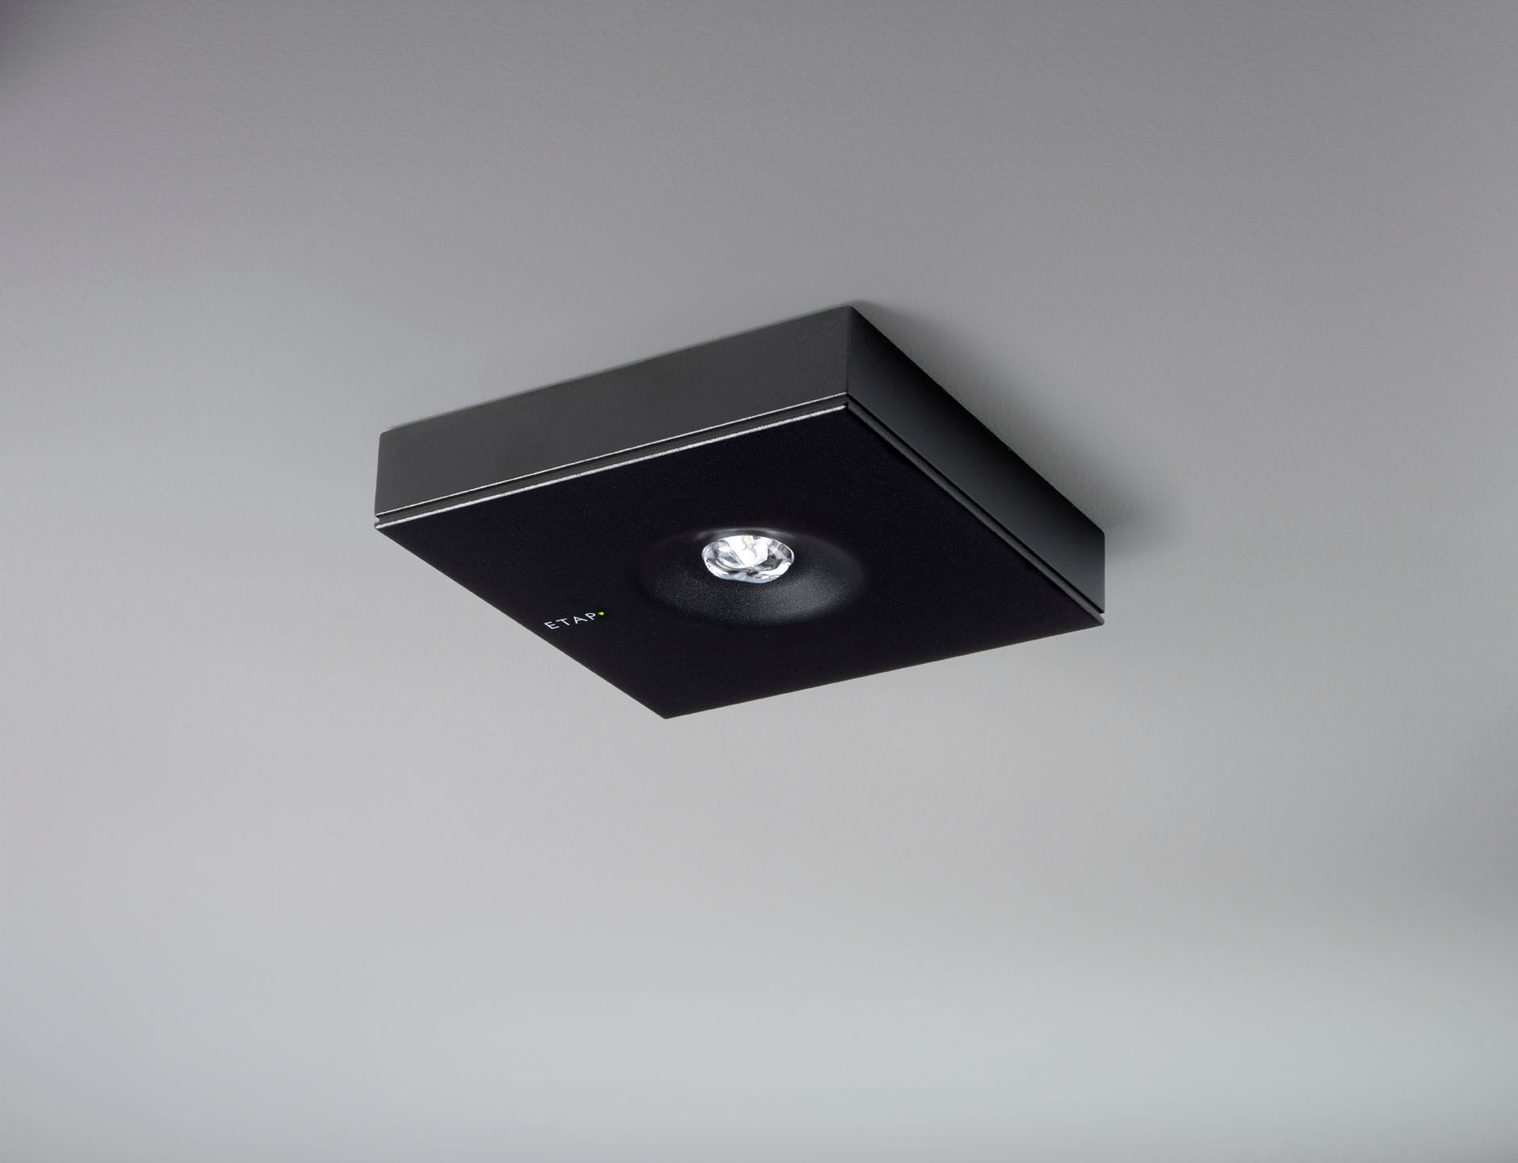
- Minimalistisch design vierkant noodverlichtingsarmatuur voor anti-paniekverlichting. DALI-2. Opbouw.
- Autonoom armatuur (bevat batterij).
- Afmetingen: 152 mm x 152 mm x 32 mm.
- Afdekking van gepoederlakt zamak met verzonken optiek en vlakliggend aspect, basis van polycarbonaat, schroefloze opening, automatische elektrische aansluiting, schroefloze aansluitklemmen (tot 2.5 mm²).
- Vierkante lichtverdeling, geoptimaliseerd om donkere vlekken te vermijden.
- Lichtopbrengst in noodwerking: 300 lm.
- Opgenomen vermogen: 2.0 W.
- Tussenafstand anti paniek: bij een montagehoogte van 2.8 m bedraagt de verlichtingssterkte op de vloer 0.5 lux bij een tussenafstand ("b") van 12.0 m. Bij een montagehoogte van 2.8 m bedraagt de verlichtingssterkte op de vloer 1 lux bij een tussenafstand ("b") van 12.0 m.
- Spanning: 220-240V.
- Autonomie: 60 minuten. De armatuur bevat lampgegevens, batterijdatum en -type zoals vereist volgens EN 60598-2.22.
- Batterij: 4 x NiMh 1,2V 1,1Ah. Levensduur batterij: 8 jaar.
- Wekelijkse automatische functietest, duurtest elke 13 weken, conform EN 50172 en EN 62034. Bewaking en controle via DALI voor centraal onderhoud. Polariteitonafhankelijke aansluiting via tweedraads BUS-communicatie.
- Permanent/niet-permanent instelbaar, vooraf ingesteld voor de meest voorkomende toepassingen.
- Isolatieklasse: klasse II.
- Fotobiologische veiligheid EN 62471: RISK GROUP 1 UNLIMITED.
- Gepoederlakt zamak gietstuk behuizing, RAL9005 - zwart.
- IP-graad: IP42.
- IK-graad: IK04.
- Ambient temperature: 5°C - 35°C.
- Gloeidraadtest: 850°C.
- 5 jaar garantie op armatuur, driver, lichtbron en batterij (voor autonome armaturen).
- Certificeringen: CE, ENEC.
- De armatuur is ontwikkeld en geproduceerd volgens standaard EN 60598-2.22 in een bedrijf dat ISO 9001 en ISO 14001 gecertificeerd is.

